CZERWIEC Przedszkole nr 161
Księcia Przemysława

Jeśli chcesz miło spędzić czas
Przyjdź szybko tu do nas
Tu zabawa i nauka,
dlatego tyle
Dzieci ciągle do nas puka


Gazetka przedszkolaka
dla chłopczyka i dziewczynki
i ich rodzin

KONIKA WYDARZEŃ W PRZEDSZKOLU

20 – 22 .04.20201 – w tych dniach we wszystkich grupach był realizowany projekt „4 żywioły”. Najpierw mówiliśmy o wodzie, następnie o ogniu, potem o powietrzu a na koniec o ziemi. Prezentacja każdego z nich wzbogacona była różnego rodzaju aktywnością dzieci, które bardzo chętnie i spontanicznie wyrażały własne wizje na temat omawianego żywiołu.

28.04.20201 – w naszej placówce obchodziliśmy Dzień książki. Dzieci z każdej grupy uczestniczyły w warsztatach plastyczno-literackich. Oglądały prezentację multimedialną pt. ” Jak powstaje książka”

13.05.20201 – dzieci z grupy „Orlęta” obchodziły Dzień Włoski”. Dzieci obejrzały prezentację na temat różnych zakątków Włoch. Charakterystyczne miejsca, dania, kulturę i muzykę. Na zakończenie upiekli pyszną pizzę.

23.05.2021 – obchodziliśmy Dzień Tolerancji. Dzieci z grupy 4 w oryginalnych strojach zaprosiły do zabawy wszystkie dzieciaki.
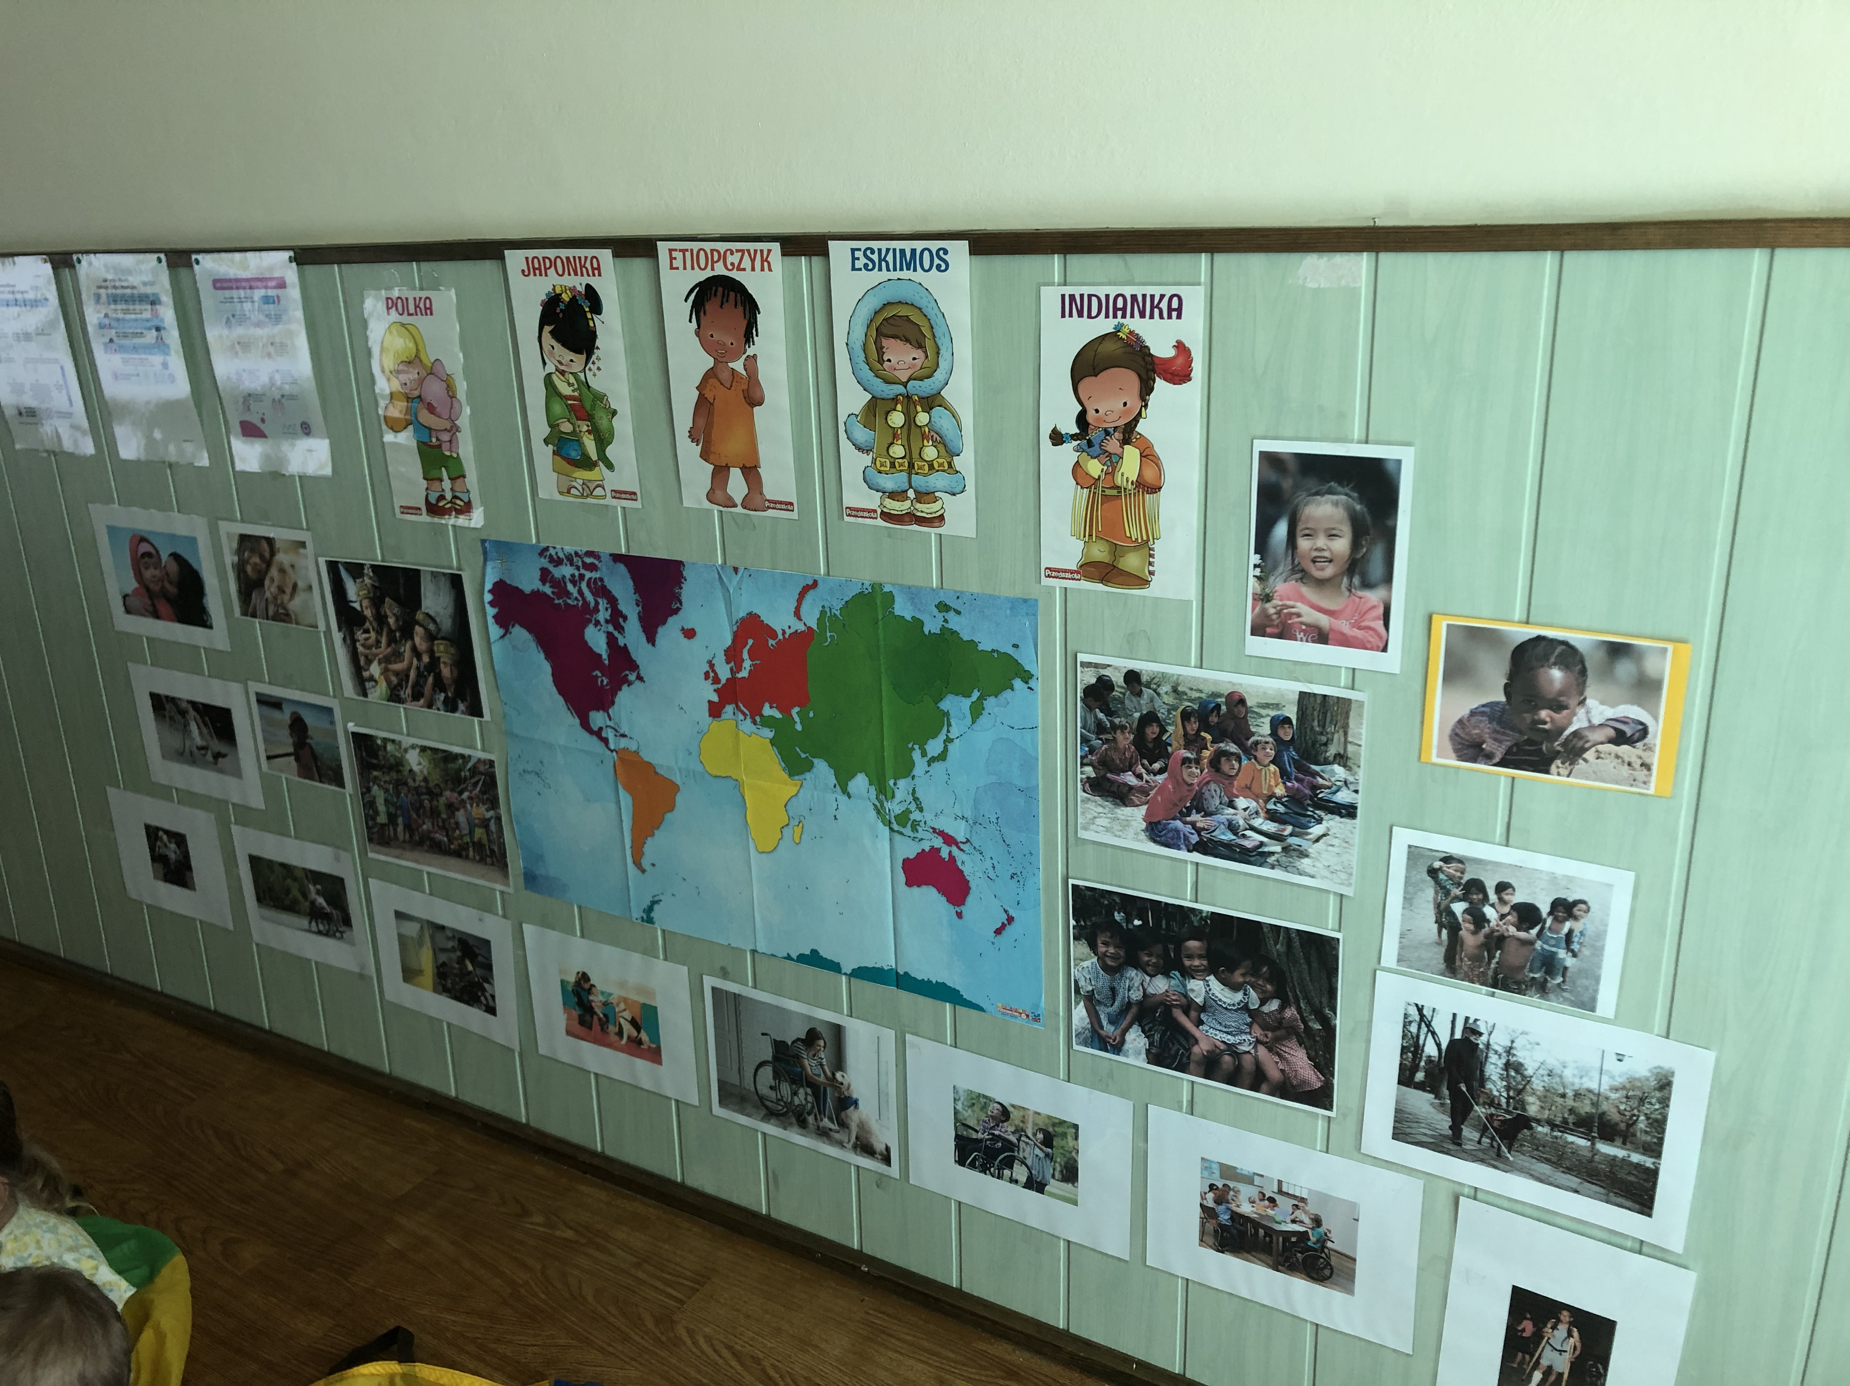

26.05.2021 – Dzień Mamy i Taty. Niestety kolejny raz ze względu na panującą pandemię nie mogliśmy zaprosić do przedszkola szanownych gości, aby na żywo obejrzeli krótkie przedstawienia artystyczne, w których uczestniczyły ich pociechy. Na szczęście mamy cuda techniki, dzięki którym nagraliśmy występy a następnie przesłaliśmy do wszystkich rodziców.

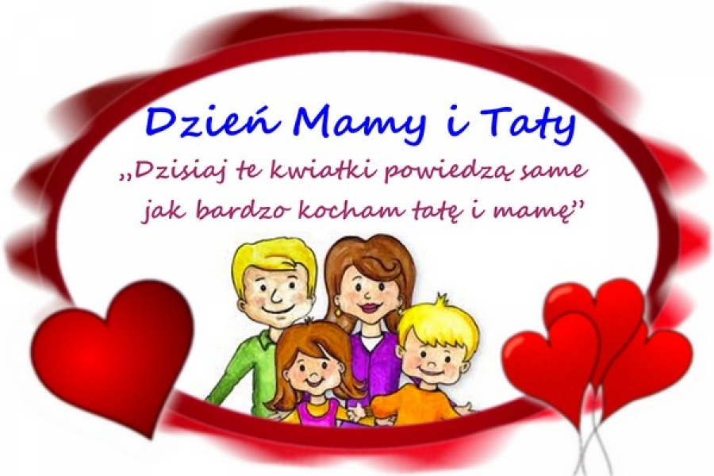
01.02.2021 - Z okazji Dnia Dziecka odbyła się w naszym przedszkolu inscenizacja znanego i lubianego wiersza J.Tuwima pt. ,,Rzepka”. Niespodziankę przedszkolakom zrobiły ich panie, co było dla dzieci nie lada zaskoczeniem. Przedstawienie wywołało dużo uśmiechu i radości.

16.06.2021 – spotkanie z Panią Moniką – wolontariuszką, która pracowała w Etiopii. Pani Monika w przyjazny sposób przybliżyła dzieciom realia życia i pracy w Etiopii, zaprezentowała tradycyjny strój etiopskich kobiet oraz nauczyła naszych przedszkolaków dwóch prostych zabaw, w które tamtejsze dzieci uwielbiają się bawić.

24.06.2021 – w naszym przedszkolu powitaliśmy nową i wyczekiwaną przez wszystkich porę roku – Lato.
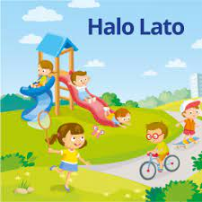

„10 najlepszych atrakcji dla dzieci w województwie wielkopolskim w 2021 roku”

Województwo wielkopolskie, leży w środkowo-zachodniej części Polski. Stolicą Wielkopolski i siedzibą władz, jest miasto Poznań. To miasto o wiekowej tradycji, pełne tajemnic, niezwykłych zabytków historycznych i śladów historii. Wielkopolska jest miejscem idealnym na wakacyjne zwiedzanie z całą rodziną

1.Zoo w Poznaniu
Poznań słynie z wielu różnych obiektów i ciekawych miejsc, ale miejscem szczególnie polecanym dla dzieci, jest poznańskie Zoo. To bardzo dużych rozmiarów obiekt. Poznańskie zoo ma bardzo długą i ciekawą historię, powstało już w latach 1871 roku, wiąże się z tym zabawna historia. Zoo było przez lata rozbudowywane, aż w roku 1974 roku powstało Nowe Zoo. Obecnie na terenie zoo mieszkają przedstawiciele różnych gatunków zwierząt.
2. Mosińska Kolej Drezynowa.
Każde dziecko kochające pociągi, chętnie przejedzie się Mosińską Koleją Drezynową. To wyjątkowa atrakcja, która mocno angażuje uczestników podróży. Drezyny – pojazdy kursujące po torach w samym centrum Wielkopolskiego Parku Narodowego, mają napęd rowerowy. Ich obsługa jest bardzo prosta. Kursując z dzieckiem w drezynie po parku, można nacieszyć się ciszą i spokojem, a przy okazji dobrze się bawić.
3. Rogalowe Muzeum i Muzeum Czekolady w Poznaniu.
Wszystkie dzieci kochają słodycze, dlatego zwiedzając Wielkopolskę, koniecznie trzeba je zabrać do Poznania, do Rogalowego Muzeum i Muzeum Czekolady. Te dwa obiekty na pewno zachwycą każde dziecko, W Muzeum Rogalowym, można się przyjrzeć produkcji słynnych rogali świętomarcińskich. Co więcej dzieci mogą same spróbować je zrobić i oczywiście je degustować. Podobne atrakcje czekają w Muzeum Czekolady, gdzie można poznać historię powstania czekolady, przyjrzeć się procesowi jej wyrabiania i spróbować czekoladowych rarytasów.
4. Średzka Kolej Powiatowa.
Dzieci uwielbiają duże pojazdy, a lokomotywy są dla nich wyjątkową atrakcją. Średzka Kolej Powiatowa ma 14 km. Podróż w wagonie zabytkowego parowozu, pośród niezwykłych krajobrazów, jest niezwykłym przeżyciem. Jest to podróż całkowicie w stylu retro, poza tym w Zaniemyślu kolej zatrzymuje się na małą przerwę, wtedy można wyskoczyć z dziećmi na lody.
5.Westernland Bardzo rozrywkową atrakcją dla dzieci w każdym wieku, jest Westerland. To miasteczko westernowe, które znajduje się w miejscowości Chocz w Wielkopolsce. W miasteczku tym na dzieci czeka mnóstwo atrakcji, a wśród nich: płukanie złota, rzut tomahawkiem, rzut podkową, indiański tor przeszkód, ranczo dmuchańców, quady dla dzieci, własna podobizna na liście gończym, sztuczne krowy do dojenia i mnóstwo innych atrakcji, którymi będą zachwycone dzieci w każdym wieku. A dla rodziców znajdzie się tu miejsce na odpoczynek w klimatycznych lokalach gastronomicznych.
6. Wielkopolski Park Etnograficzny.
Jednym z najciekawszych miejsc, przedstawiających historię chłopskiej kultury na terenach Wielkopolski, jest Wielkopolski Park Etnograficzny. Na terenie skansenu, znajdują się budynki mieszkalne, gospodarcze oraz budynki kulturowe. Wszystkie budynki pochodzą z przełomu XVIII i XIX wieku. Budynki są w pełni wyposażone, można się więc z bliska przyjrzeć meblom i sprzętom codziennego, domowego użytku w tamtych czasach. W skansenie odbywa się wiele imprez kulturalnych, które nawiązują do cyklu życia dawnej wsi, na przykład Zielone Świątki.
7. Noc Świętojańska w Poznaniu.
Poznań jest jednym z najciekawszych miejsc w Wielkopolsce, nie tylko dla dorosłych ale także dla dzieci. W Poznaniu przez cały rok dużo się dzieje, ale szczególnym wydarzeniem w którym warto wziąć udział razem z dziećmi, jest Noc Świętojańska. Obchody tego święta trwają w Poznaniu trzy dni, rozpoczynają się Sobotką, potem jest Noc Kupały a na koniec tradycyjna Noc Świętojańska. Całe wydarzenie odbywa się nad brzegiem Warty po zmierzchu. Wtedy według tradycji puszcza się na wodzie lampiony i wianki. Jest to magiczne wydarzenie.
8. Trakt Królewski w Gnieźnie.
Gniezno to historyczna stolica Polski. Dlatego jest to wyjątkowe miejsce na mapie Polski. Jedną z największych atrakcji tego miasta, jest Trakt Królewski. Każdy mały miłośnik historii, będzie zachwycony edukacyjnymi makietami, interaktywnymi kioskami, posągami królów Polski, postaciami z piastowskich legend, a także rzeźbami królików, których jest 15 a których zadaniem jest przedstawienie konkretnej historii danego momentu w dziejach.
9. Skansen Miniatur w Pobiedziskach.
Na historycznym szlaku piastowskim, można się natknąć na Skansen Miniatur w Pobiedziskach. Skansen leży pomiędzy Gnieznem i Poznaniem, został otwarty w 1998 roku. Skansen liczy 30 obiektów budowli Szlaku Piastowskiego. Są one przedstawione w skali 1:20. Ciekawostką jest to, że przy budowie niektórych obiektów, wykorzystano oryginalne materiały budowlane. Do najciekawszych obiektów tego miejsca zalicza się Bibliotekę Raczyńskich, Stary Rynek w Poznaniu czy Pałac w Rogalnie.
10. Muzeum Arkadego Fiedlera.
W miejscowości Puszczykowo, znajduje się niezwykłe i jedyne w swoim rodzaju Muzeum Arkadego Fiedlera. Jak sama nazwa wskazuje, jest to muzeum, które prezentuje podróże słynnego podróżnika Fiedlera. Muzeum jest prowadzone przez synów podróżnika. We wnętrzach willi, można znaleźć wypchane krokodyle, maski indiańskie, niezwykłe motyle i pająki, mapy niezwykłych miejsc, drapieżne piranie w ogromnym akwarium. Ciekawą atrakcją jest tu również odrębna część muzeum, czyli Tajemniczy Ogród. W nim znajdują się postumenty dawnych kultur w skali 1:1.


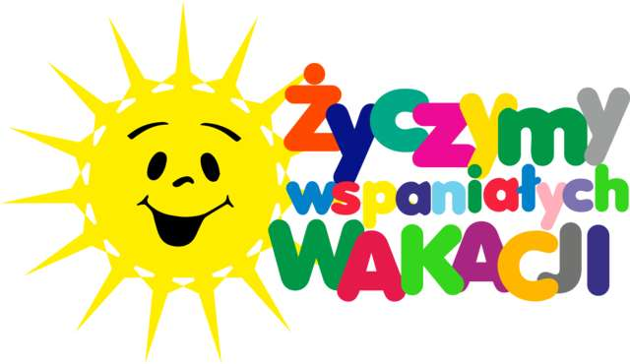KOCHANE DZIECI, SZANOWNI RODZICE

Dziękując za cały rok pełen wrażeń i sukcesów życzymy wszystkim, by okres wakacyjny był czasem odpoczynku i radości.
Z okazji długo wyczekiwanych wakacji życzymy wszystkim przedszkolakom bezpiecznych i słonecznych wakacji, interesujących podróży, niezapomnianych wrażeń, uśmiechu na co dzień oraz szczęśliwego powrotu do przedszkola.

Do zobaczenia we wrześniu!

życzy
Dyrekcja i Pracownicy Przedszkola nr 161

Zespół redakcyjny: Wiesława Cieślewicz, Sylwia Lisowska- Walęcka

